Einladung

zum
1. Bad Leonfeldener Jugend - Stadtcup
im Asphaltstockschiessen

am Samstag
15. Oktober 2011

Beginn - 19 Uhr
wir treffen uns um spätestens 18,30 Uhr

Anmeldungen bitte einzeln auf der Liste bei der Stocksporthalle oder telefonisch bei Andi Hochreiter - 0664/3455697
Teilnahmeberechtigung bis ca. 25 Jahre.
Nähere Auskünfte gibt es bei Andi.
Die Moarschaften (je 4 Personen) werden zusammengelost

Leihstöcke, Stiele und Platten werden bei Bedarf natürlich kostenlos bereitgestellt. Probetrainings (natürlich gratis) sind während der Öffnungszeiten Dienstag, Donnerstag und Samstag abends ab 19 Uhr und Mittwoch und Freitag 13-17 Uhr und nach Voranmeldung möglich.

Nenngebühr – 5 Euro pro Person
Siegerehrung im Anschluss in der Stocksporthalle wo jede Teilnehmerin und jeder Teilnehmer zur Jause und einem Getränk eingeladen wird.

Preise - Pokale und Warenpreise.

Die Sportunion Bad Leonfelden Sektion Stocksport freut sich auf Deine Teilnahme und wünscht einen schönen Abend und sportlichen Erfolg.


Für das Team der Sektion Stocksport
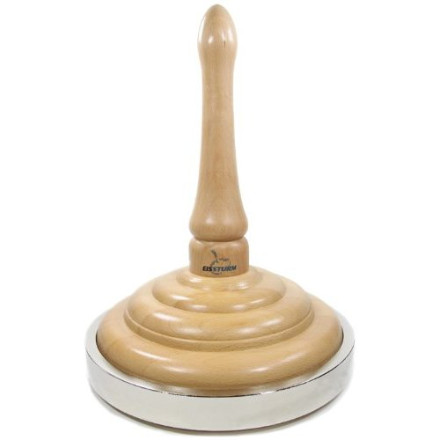
Andi, Lois, Karl

